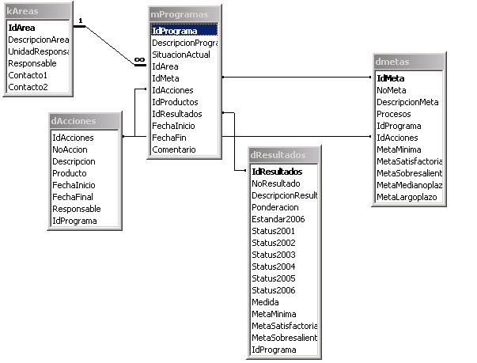

Estructura que Soporta el Programa de Metas del Sector Turístico

La estructura se basa en una tabla Maestra que es mProgramas, ella contiene un Identificador del Programa, la descripción del mismo, la situación actual, que se actualiza diariamente en automático , Fecha de Inicio y Fin del Programa. Y relaciones con tablas auxiliares .
Estas relaciones son las siguientes:
- La tabla maestra se relaciona con un catálogo de áreas, este se compone de su identificador, descripción de área, unidad responsable, responsable y contacto, de manera, que siendo catálogo, es sencillo actualizar una tabla de catálogo y hacer referencia desde la tabla maestro a este catálogo con su número.
- Al mismo tiempo contiene un enlace con las Metas, pudiendo tener n Metas, ya que con el identificador de Metas, agregamos un número secuencial, donde ingresaremos desde la meta 1 a la que se necesite, esta tabla de metas tiene datos importantes sobre los cuales se va a evaluar las metas mínima, satisfactoria o sobresaliente.
- Además de las metas proporciona una relación con Acciones, es decir a cada meta corresponde una acción por lo menos, y cada acción se encuentra ligada directamente a la tabla maestro. En este caso de las acciones como vemos se presentan con fechas, y es en base a las fechas y al seguimiento de las acciones lo que depende de las alertas o acciones a tomar.
- Como valores sobre los cuales vamos a obtener gráficas de resultados , la tabla de resultados resulta importante por su relación directa con cada programa y tenemos n resultados por cada programa.
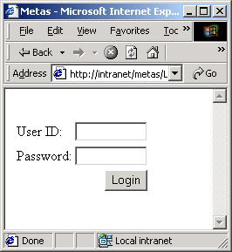

El planteamiento del proyecto es el siguiente:

Para cada acción tenemos que identificarnos con un usuario y un password, y tenemos privilegio unicamente de acceder a las secciones que nos sean permitidas, una vez identificados el inicio es el siguiente:
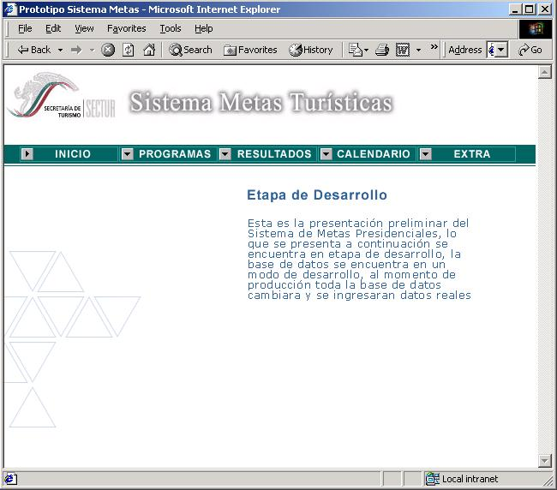

Que se compone de un menú, por medio del cual nos podemos desplazar hacia las diferentes opciones del sistema, y una vez ingresada alguna opción de este menú tendríamos el siguiente aspecto

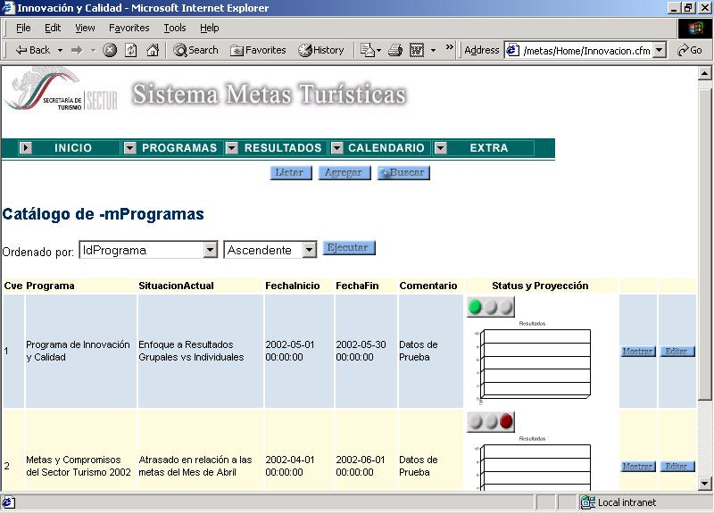

Cada presentación nos muestra lo siguiente:
La clave del programa, su nombre, la situación actual, la fecha de inicio y final, y comentarios adicionales, asi como un semáforo y una gráfica que me muestra el comportamiento del programa.

La forma de seguimiento de cada área es en base a una pantalla de captura como la siguiente:
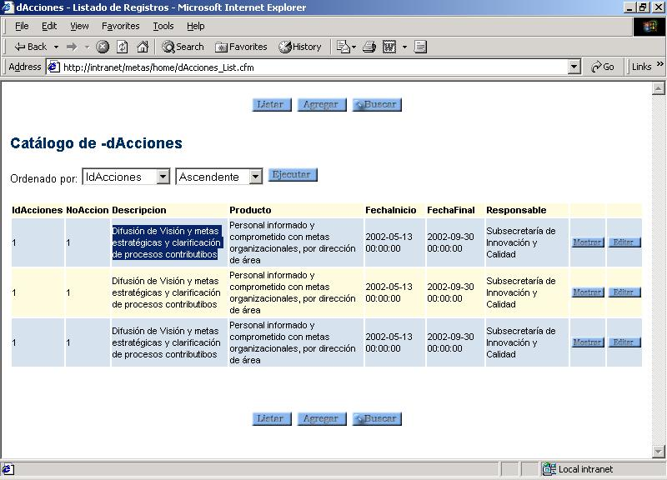

En esta pantalla lo que tenemos que hacer es editar al registro correspondiente, con el boton Editar y nos aparece una pantalla de edición de la siguiente manera

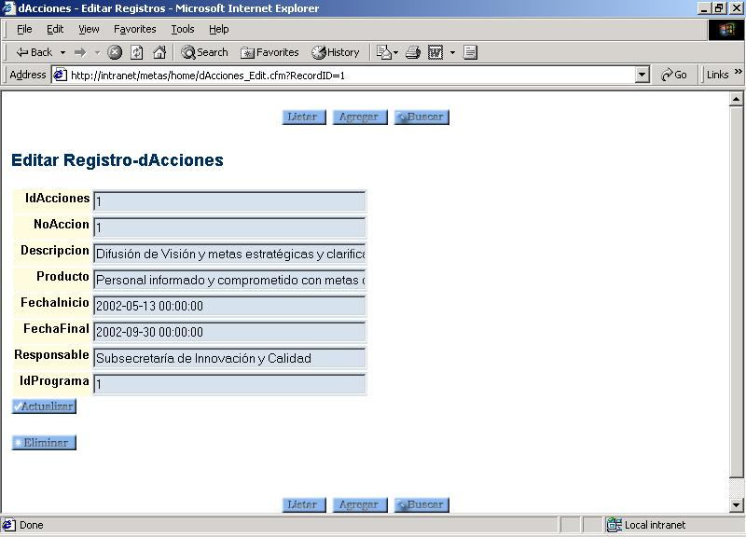

Al terminar la Edición en Automático recibo una notificación por correo electrónico, que me confirma que un usuario de las diversas áreas ha actualizado las metas o acciones, y me manda una liga diciéndome la dirección para que pueda acceder a revisar o monitorear esta actualización.
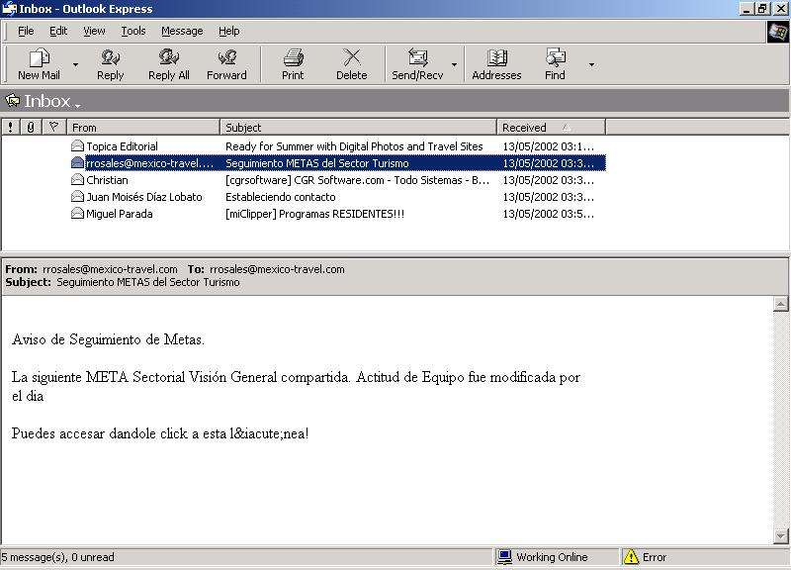

Y con ello permanezco en contacto directo y con avisos oportunos cada que alguien actualice lo relacionado al programa.

